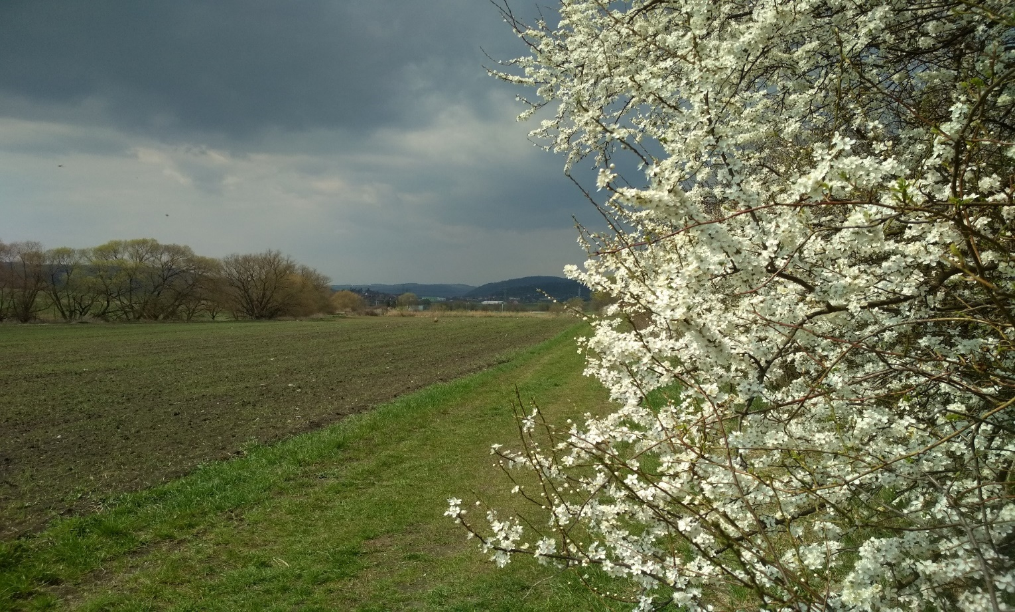

**Včelařskou Výstavu**

**Kdy : 28.11.2021 od 14:00 do 18:00 hodin**

**Kde : ve dvoře za OU Drásov**

**ČSV z.o. Drásov Vás zve na**